С В Е Д Е Н И Е
о системе «Datavue» — платформе автоматической генерации BI-дашбордов на основе искусственного интеллекта

Цель проекта
Принятие управленческих решений на основе данных требует построения аналитических дашбордов: сводных графиков, счётчиков и таблиц, отражающих состояние продаж, склада, клиентов и других процессов компании. Обычно этим занимается отдельный специалист — аналитик или разработчик, который вручную пишет запросы к базе данных, подбирает визуализацию и обновляет отчёты по мере изменения задачи. Для небольших и средних компаний содержать такого специалиста или ждать очереди у ИТ-отдела зачастую не оправдано.
Система «Datavue» решает эту задачу, убирая посредника между вопросом и ответом: пользователь подключает источник данных (базу данных или файл) и описывает в чате на обычном языке, какой дашборд ему нужен — «покажи выручку по месяцам и топ-10 клиентов». Система сама разбирается в структуре источника, проектирует набор виджетов и генерирует код, который считает нужные показатели, — результат готов за минуты, без участия разработчика.
Искусственный интеллект в «Datavue» отвечает не за один шаг, а за весь путь построения дашборда: группирует таблицы источника по смыслу, определяет, какие из них нужны под конкретный запрос, проектирует состав и тип виджетов, пишет Python-код для расчёта метрик и запускает его. Если сгенерированный код падает или считает не то, система обнаруживает это сама и переписывает его — без обращения к пользователю.
Дальнейшие правки — «добавь график по странам», «переведи подписи на английский», «удали второй виджет» — обрабатываются тем же ИИ-агентом в режиме диалога: пользователю не нужно пересоздавать дашборд заново, достаточно продолжить разговор.

Функционал системы «Datavue»
Система состоит из публичной части (лендинг, регистрация и вход) и рабочего кабинета компании, где происходит подключение источников данных, работа с ИИ-агентом и построение дашбордов. Ниже функционал описан в том порядке, в котором с ним сталкивается пользователь.
Лендинг и вход в систему. Первое, что видит новый пользователь, — публичная главная страница платформы с описанием возможностей и предложением попробовать сервис бесплатно. Здесь же находятся формы регистрации компании и входа в систему.
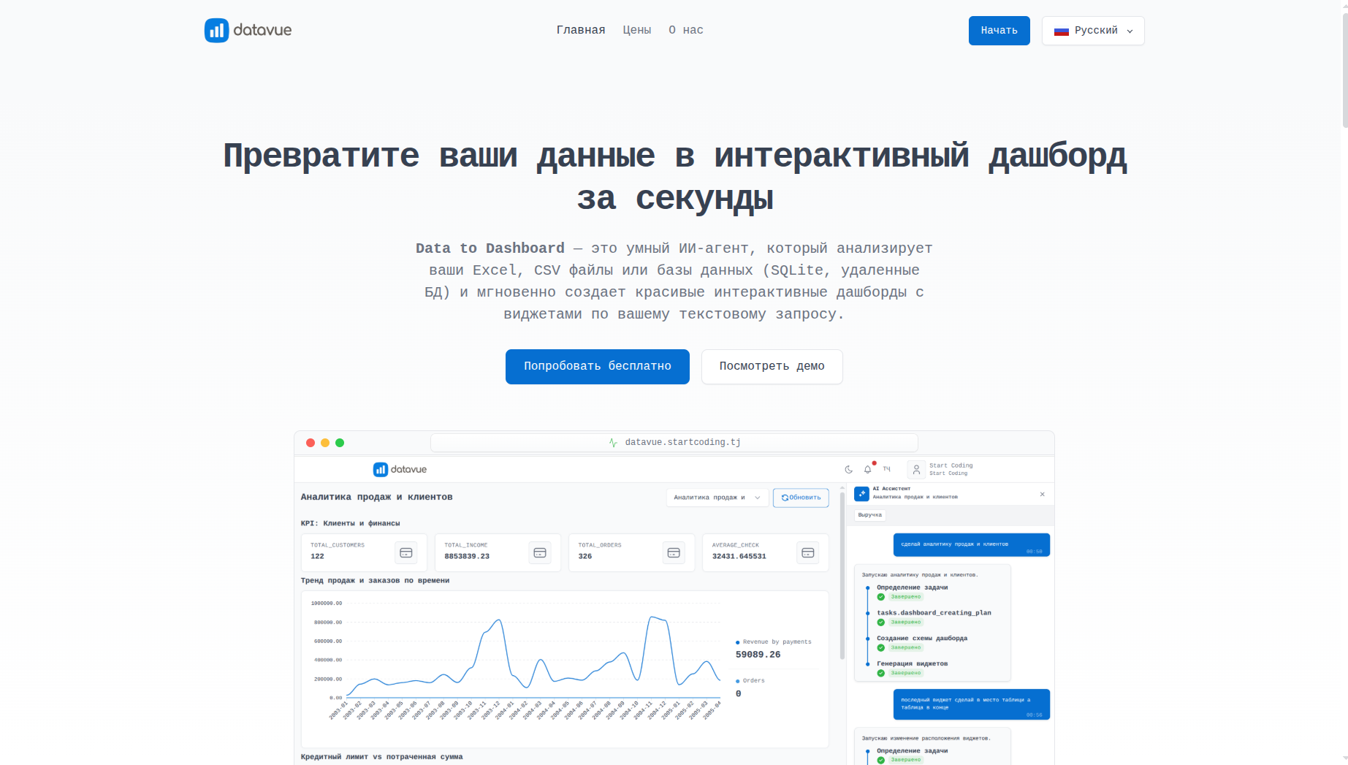
Рисунок 1. Главная страница платформы Datavue
Подключение источника данных. Работа начинается с подключения источника данных — мастер из трёх шагов доступен по кнопке «Подключить источник». На первом шаге пользователь выбирает тип источника: MySQL, PostgreSQL, SQLite, DuckDB, файл CSV/Excel или Google Таблица; список провайдеров приходит с сервера, поэтому новый тип источника появляется в мастере без изменений на фронтенде.
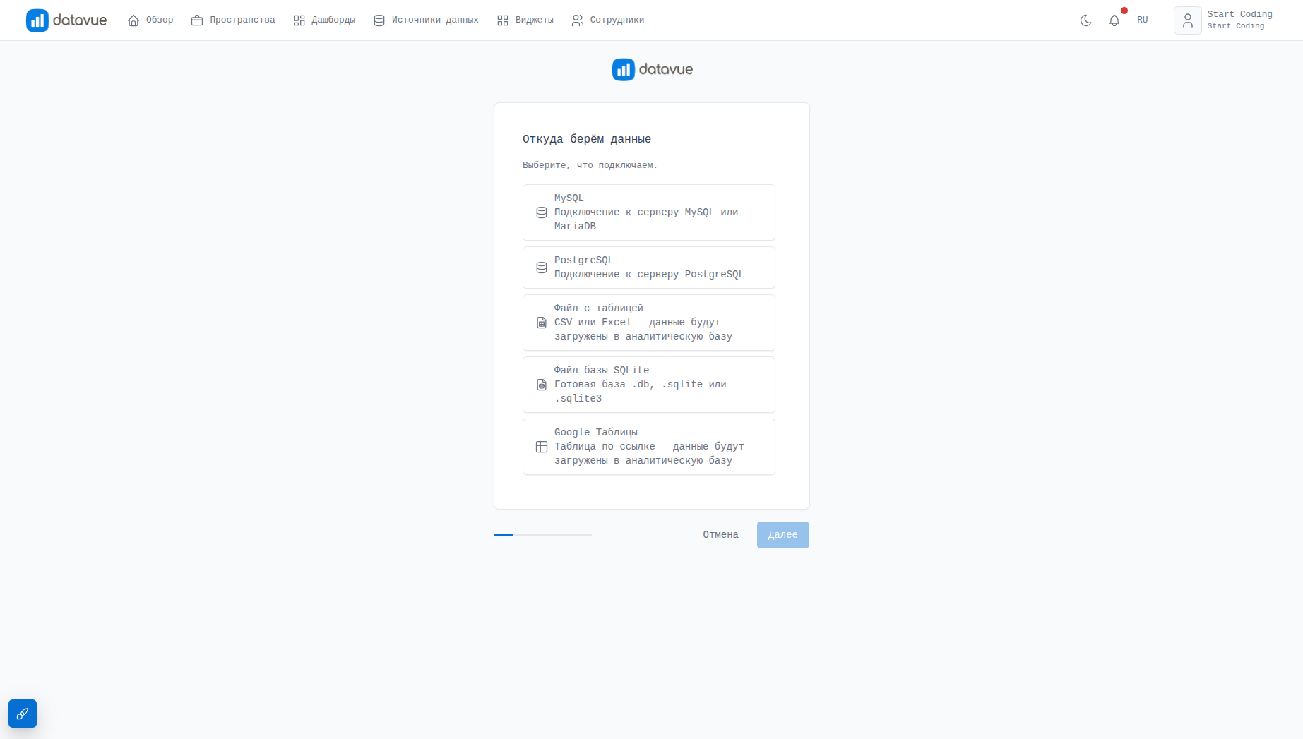
Рисунок 2. Мастер подключения источника данных — выбор провайдера
На втором шаге, в зависимости от типа источника, пользователь либо вводит параметры подключения к базе (хост, порт, имя базы, логин, пароль), либо загружает файл. Система сразу проверяет подключение и не даёт перейти дальше, если данные недоступны.
После успешного подключения запускается фоновая задача группировки: система анализирует все таблицы источника и объединяет их в смысловые группы (например, «Продажи», «Клиенты», «Склад»), чтобы в дальнейшем ИИ-агент опирался не на разрозненный список таблиц, а на понятную структуру данных. Ход группировки виден пользователю в реальном времени через веб-сокеты.
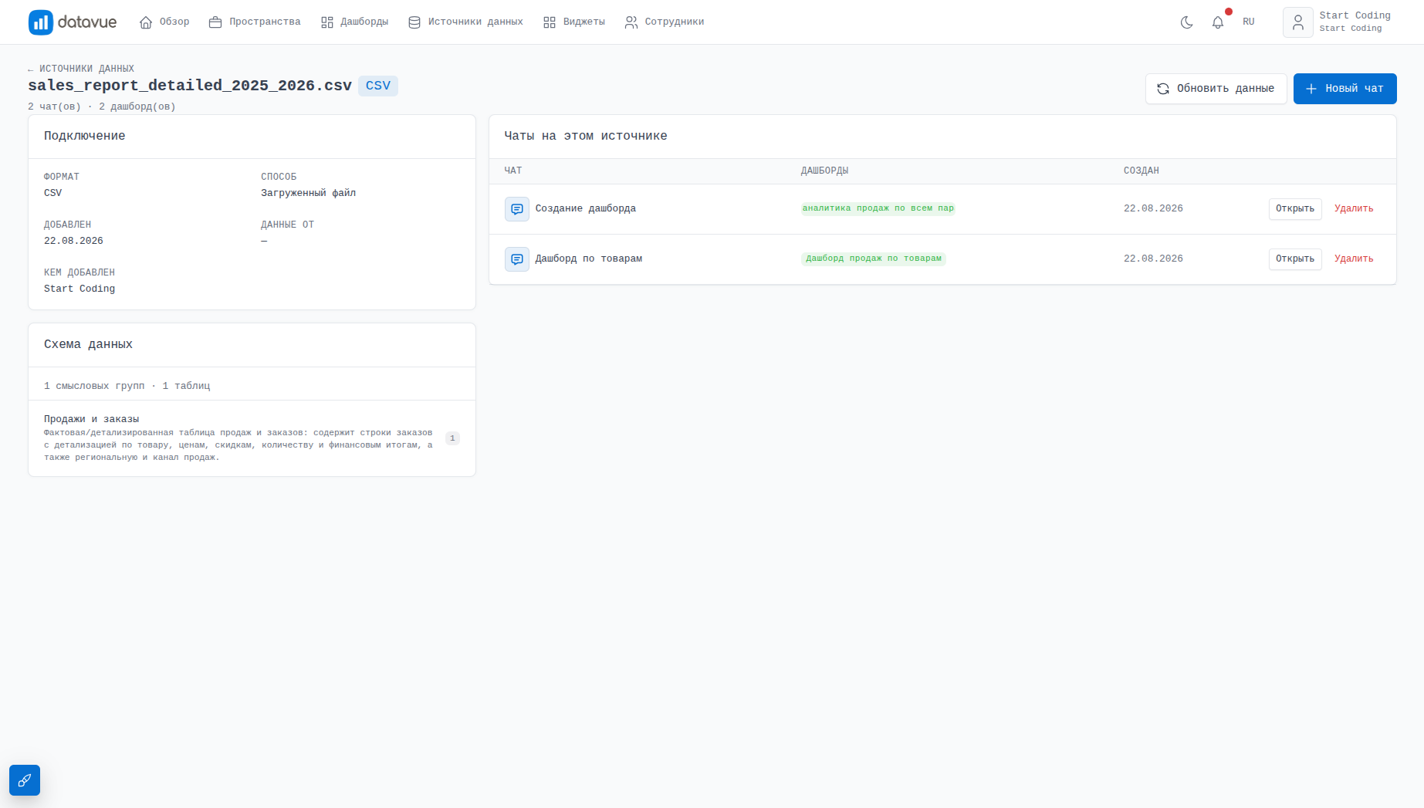
Рисунок 3. Ход автоматической группировки таблиц источника данных
Рабочие пространства. Источник данных сам по себе не место для работы: конкретную задачу — «Продажи», «Склад» — пользователь оформляет как рабочее пространство. У пространства есть название, один источник данных, сколько угодно дашбордов и один разговор с ИИ-агентом. Несколько пространств могут ссылаться на один и тот же источник, если на его данных решаются разные задачи.
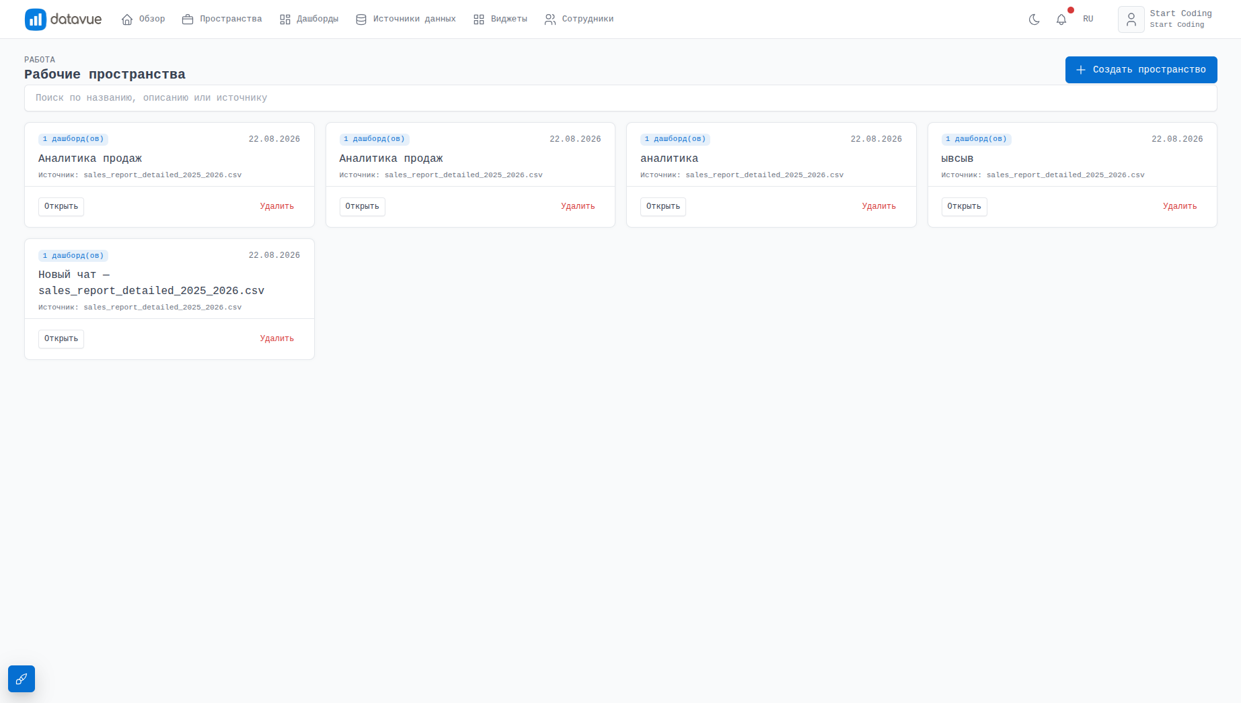
Рисунок 4. Список рабочих пространств компании
Чат с ИИ-агентом. Внутри рабочего пространства пользователь видит переключатель дашбордов, кнопку смены режима «Просмотр ↔ Конструктор» и боковую панель чата с ИИ-агентом — всё на одной странице, без переходов между разделами.
В чате пользователь описывает на естественном языке, какой дашборд ему нужен, или что поправить в уже существующем: «покажи выручку по месяцам и топ-10 клиентов», «добавь график по странам», «переведи подписи на английский». Агент сам определяет тип задачи — построить дашборд с нуля или доработать существующий — и в процессе показывает статус: постановка задачи, генерация схемы, расчёт виджетов, проверка результата, готово.
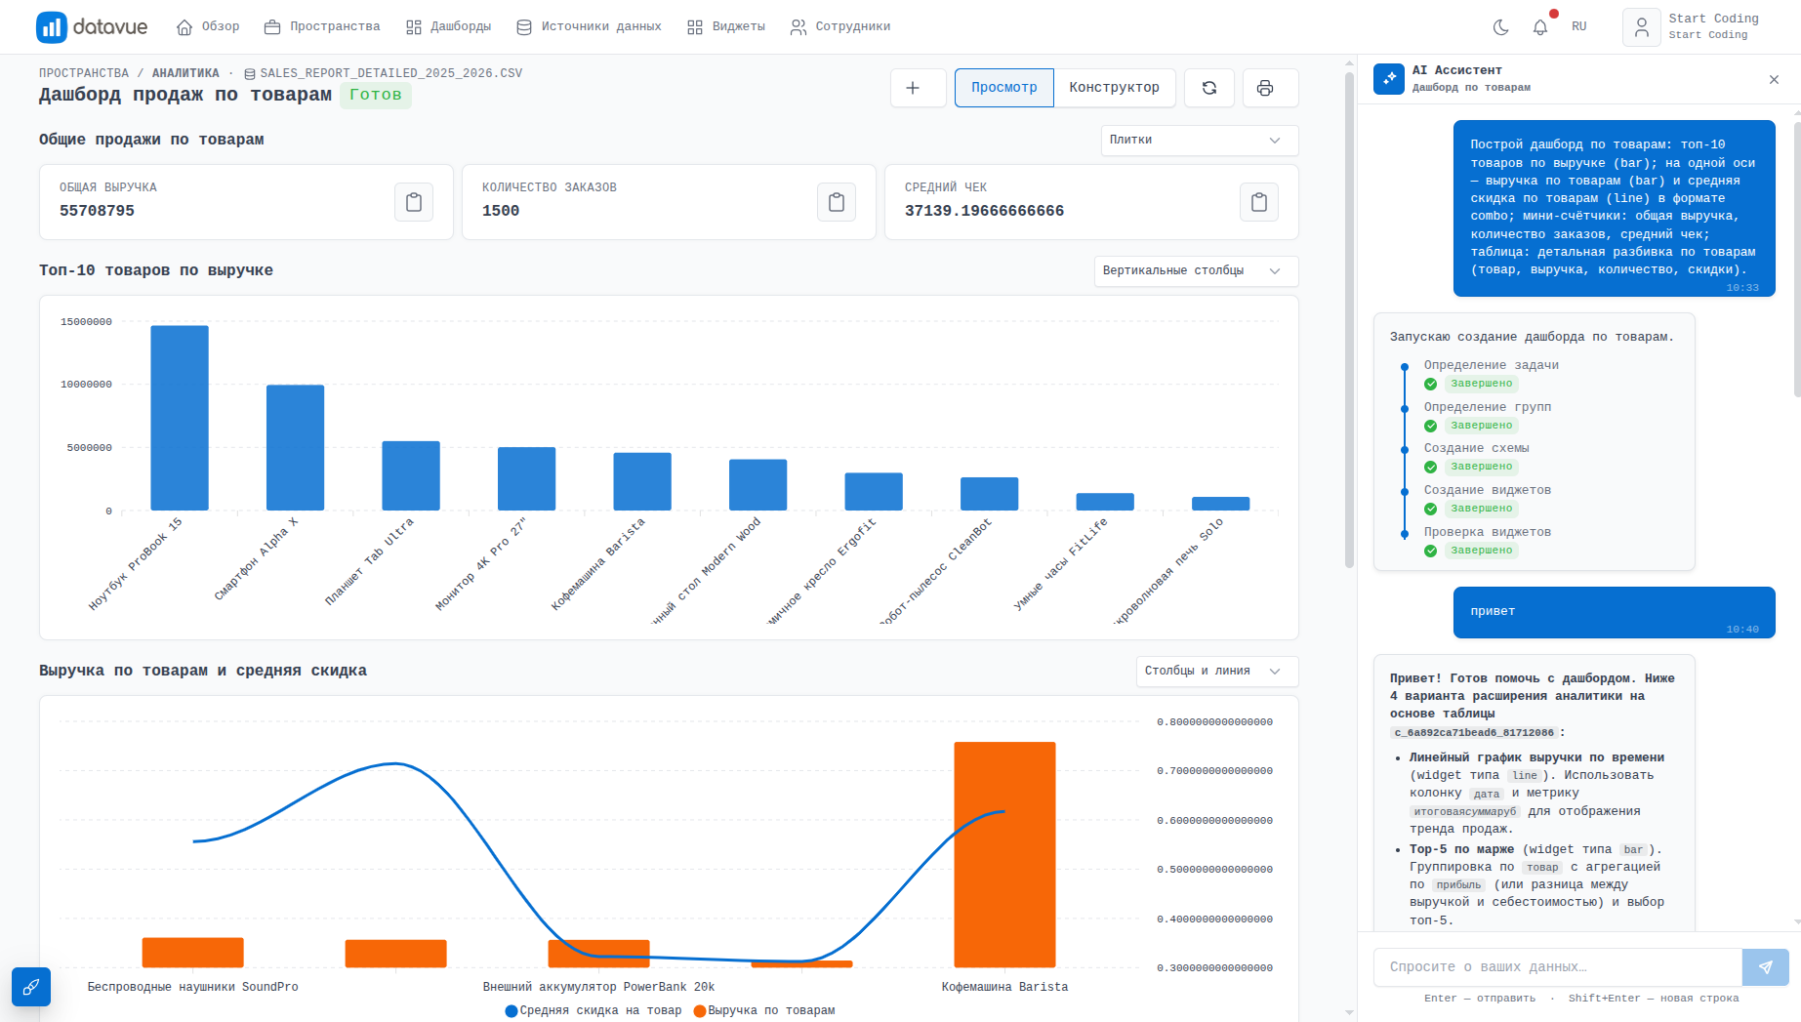
Рисунок 5. Диалог с ИИ-агентом и статус генерации дашборда в боковой панели чата
Просмотр дашборда. Результат работы агента — дашборд из виджетов: счётчиков, линейных и столбчатых графиков, круговых и радиальных диаграмм, тепловых карт, воронок, географических карт и таблиц. Каждый виджет считает показатель по коду, который сгенерировал и проверил ИИ-агент, — если расчёт дал сбой, система переписывает код сама, не дожидаясь жалобы пользователя.
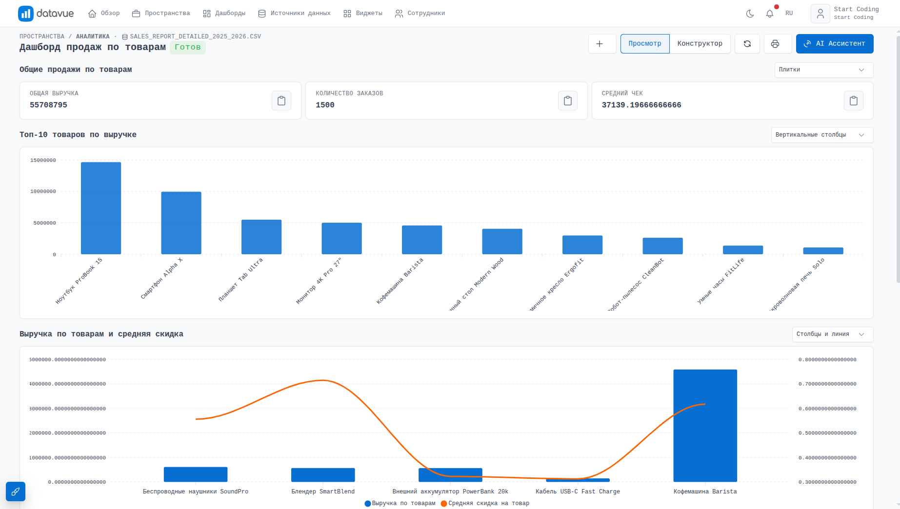
Рисунок 6. Готовый дашборд с набором виджетов
Конструктор дашборда. Дашборд необязательно собирать только через чат — режим конструктора позволяет добавлять виджеты вручную из палитры готовых типов, перетаскивать их для смены порядка, настраивать заголовок и источник данных каждого виджета в отдельной панели и, при необходимости прав «write widget code», открыть и отредактировать сгенерированный Python-код напрямую.
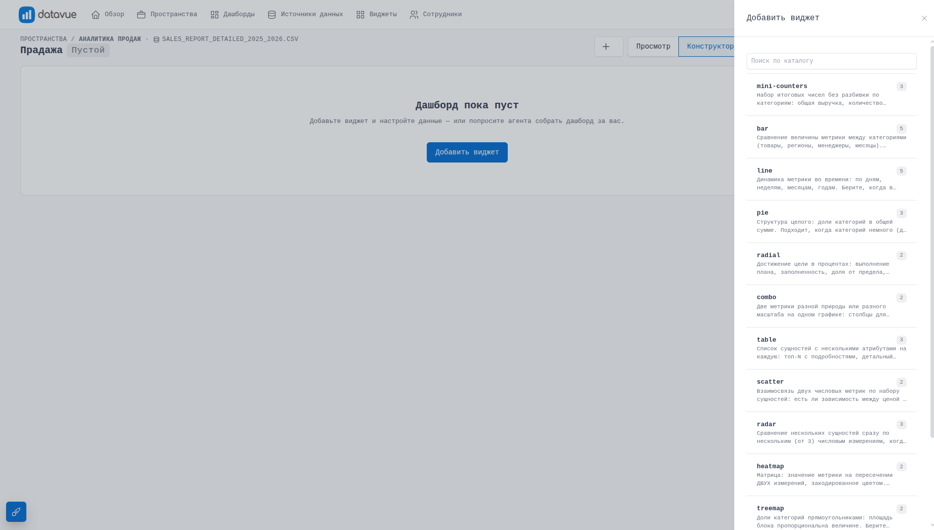
[вставьте изображение экрана сюда]
Рисунок 7. Режим конструктора — палитра виджетов и панель настроек
Ручной дашборд не лишён связи с агентом: кнопка «AI Ассистент» заводит для него разговор так же, как для дашборда, выросшего из чата, — дальше с ним можно работать одинаково, независимо от того, как он появился.
Галерея виджетов. Отдельная страница-галерея показывает все типы виджетов, доступные в системе, на демонстрационных данных той же формы, что и в реальных дашбордах, — это справочник возможностей для пользователя и разработчика, с фильтром «только для ИИ» для виджетов, которые агент умеет предлагать самостоятельно.
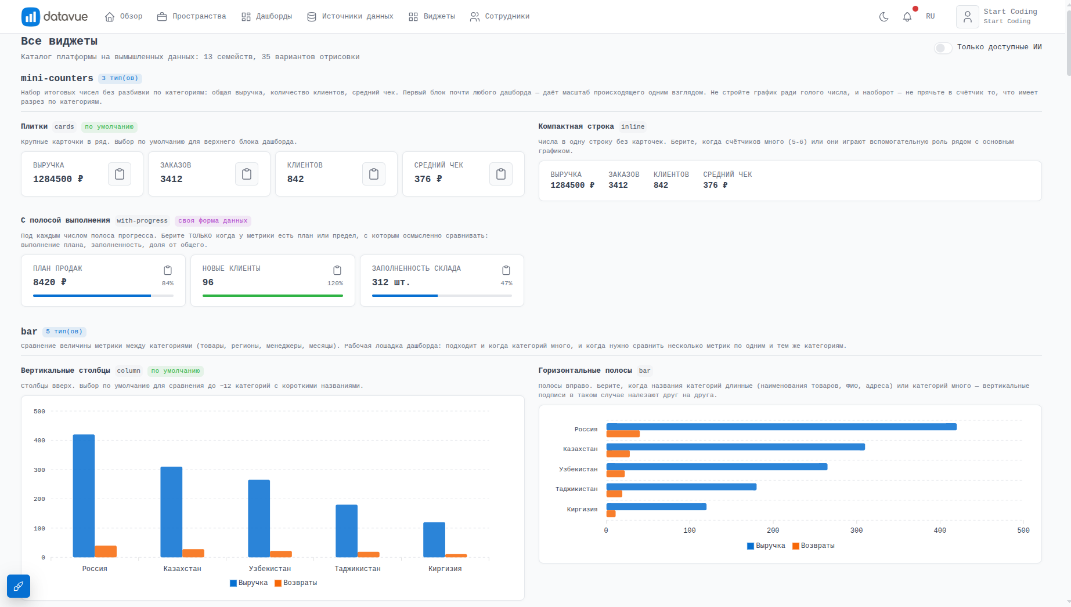
Рисунок 8. Галерея всех типов виджетов на демонстрационных данных

Внедрение системы и её результаты
Внедрение «Datavue» в работу компании сокращает путь от вопроса до ответа: сотрудник без навыков SQL и программирования получает готовый дашборд за минуты, а не через очередь заявок к аналитику или разработчику. Механизм перегенерации и автоматической починки кода снижает влияние человеческого фактора — ошибки в расчётах обнаруживаются и исправляются системой ещё до того, как дашборд попадёт к пользователю.
Поддержка нескольких типов источников данных — от локального файла Excel до промышленной базы PostgreSQL — позволяет применять систему как для разовой задачи на выгруженном файле, так и для постоянной работы с боевой базой данных компании, без необходимости заранее готовить данные под конкретный инструмент BI.

Техническая часть проекта
Backend системы построен на Laravel 13 (PHP 8.3+) с очередями заданий и Laravel Reverb для доставки статусов генерации в реальном времени. Frontend — три независимых приложения на Vue 3 (публичная часть, кабинет компании и административная панель), собранные через Vite. За подключение к источникам данных отвечают отдельные провайдеры для MySQL, PostgreSQL, SQLite и DuckDB, а аналитический код, который агент генерирует под конкретный запрос, выполняется в изолированном Python-окружении (pandas, duckdb, mysql-connector-python). Для работы ИИ-агента используется OpenAI API.
Для развёртывания системы необходим сервер с PHP 8.3+, Node.js, Python 3, MySQL (или иной источник для очередей и кэша) и доступом в интернет для обращения к OpenAI API; масштаб инфраструктуры и условия использования определяются по договорённости в зависимости от объёма данных и числа сотрудников компании.

Заключение
В условиях, когда решения всё чаще принимаются на основе данных, а не интуиции, скорость получения аналитики становится конкурентным преимуществом. Система «Datavue» снимает главный барьер на этом пути — необходимость привлекать разработчика для каждого нового отчёта, — и делает построение BI-дашбордов задачей одного диалога с ИИ-агентом на естественном языке.
Архитектура системы, где источник данных, рабочее пространство и разговор с агентом разделены явно, позволяет развивать платформу дальше: добавлять новые типы источников и провайдеров без изменений на фронтенде, расширять каталог виджетов и обучать агента новым сценариям правок — без пересмотра уже построенных дашбордов.
Способность системы самостоятельно проверять и переписывать сгенерированный код делает её пригодной не только для разовых отчётов, но и для постоянной аналитической работы, где важны надёжность и объективность расчёта показателей. Такой инструмент может быть полезен компании любого масштаба — от небольшой команды до организации с несколькими источниками данных и десятками сотрудников.

